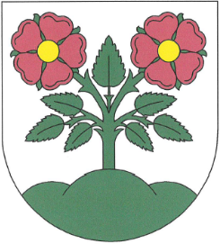
OBEC ŘEPEČ
I IČO: 00667129 DIČ: CZ667129 KB 35-7851460277/0100
Řepeč 83, 391 61 Opařany
tel.: tel. 381 287 968 e-mail: obec@repec.cz dat. schránka: nwbbv58

22.9.2026

Záměr pronájmu nemovitosti.

Obec Řepeč oznamuje záměr pronajmout část pozemku p.č.501 dle přílohy č.1.

Schváleno usnesením ZO Řepeč č. 39/2026 ze dne 22.9.2026
Jiří Vozábal
Starosta obce Řepeč

Vyvěšeno: sejmuto:

